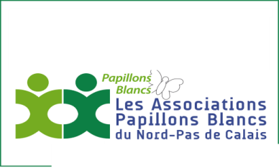
Colloque sur la prévention et l’accès aux soins des personnes en situation de handicap mental
Jeudi 9 avril 2015 – 20h-22h

NOM – Prénom | Qualité | Participe |  | Ne participe pas
…………………………………. | …………………….
…………………………………. | …………………….
…………………………………. | …………………….

Un cocktail sera offert à la fin du colloque
A retourner par mail à : contact@udapei59.org
Udapei « Papillons Blancs du Nord » - 194 Rue Nationale – 59000 LILLE

